Встановлення та налаштування Visual Studio Code
- Встановлення Visual Studio Code
Встановлення Visual Studio Code будемо проводити для системи Windows. На сайті виробника доступні інсталяційні файли для систем Linux та macOS.
  - Завантаження Visual Studio Code з сайту виробника Visual Studio Code - Code Editing. Redefined
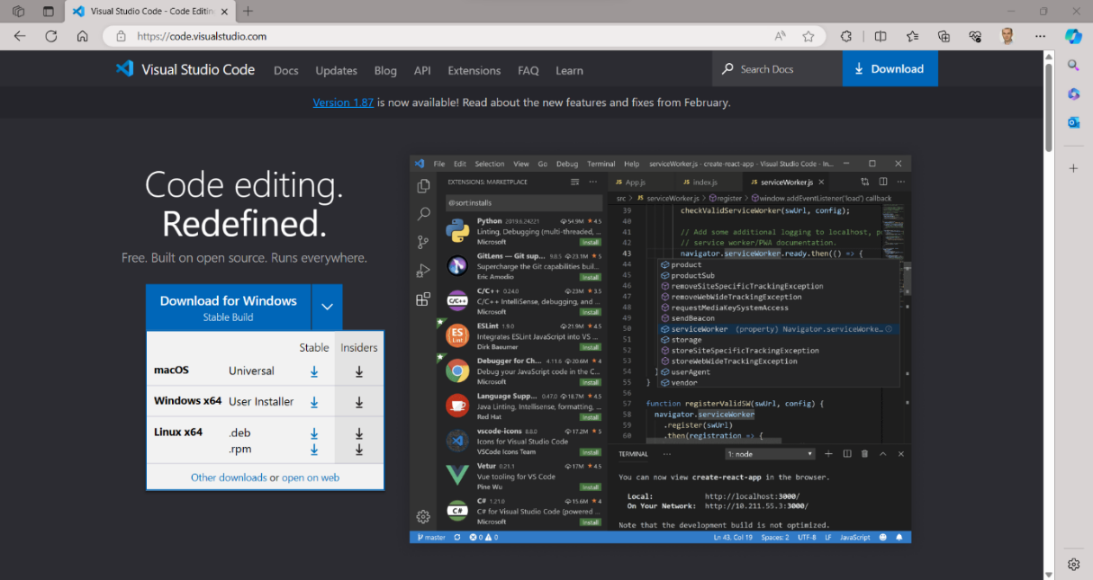
Натискаємо будь-яку синю кнопку, що видно на сторінці, і процес завантаження має розпочатися автоматично.
  - Запуск майстра встановлення та вибір мови

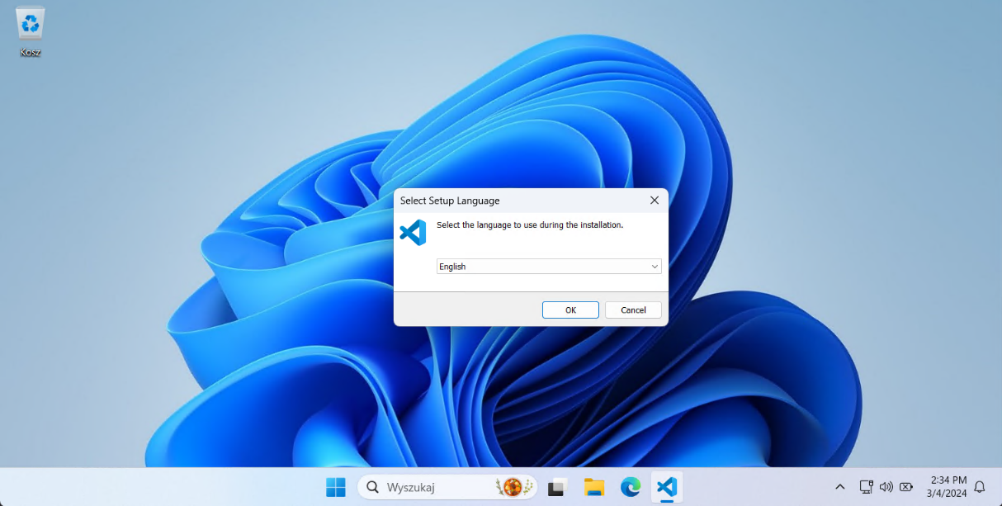
Залишаємо значення за замовчуванням і натискаємо кнопку OK.

  - Прийняття ліцензії програми
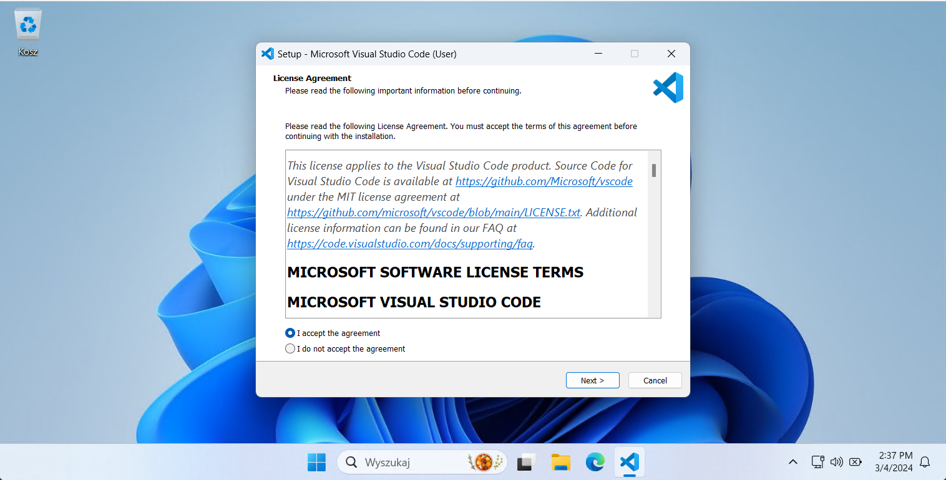
Після вибору опції, що видно на зображенні вище, натискаємо кнопку Next.

  - Вибір місця встановлення програми
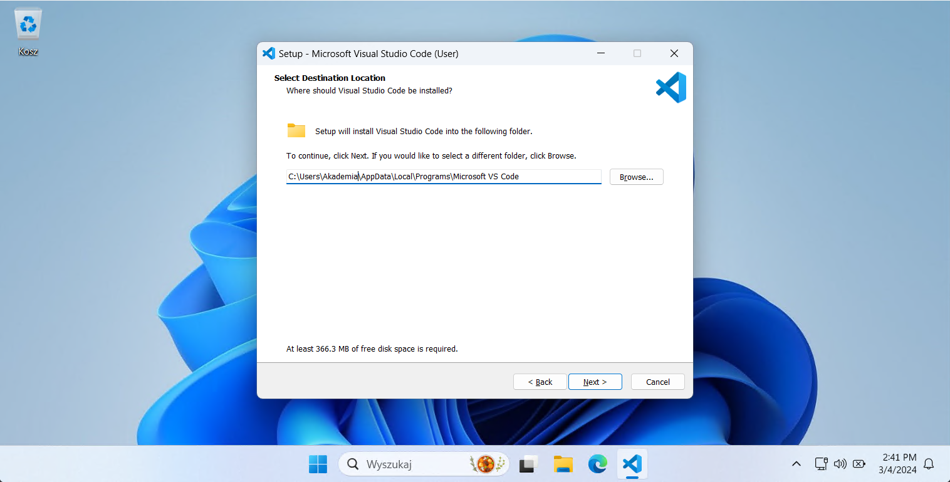
Рекомендую залишити пропозицію за замовчуванням і натиснути кнопку Next.

  - Вибір папки доступної в меню Start
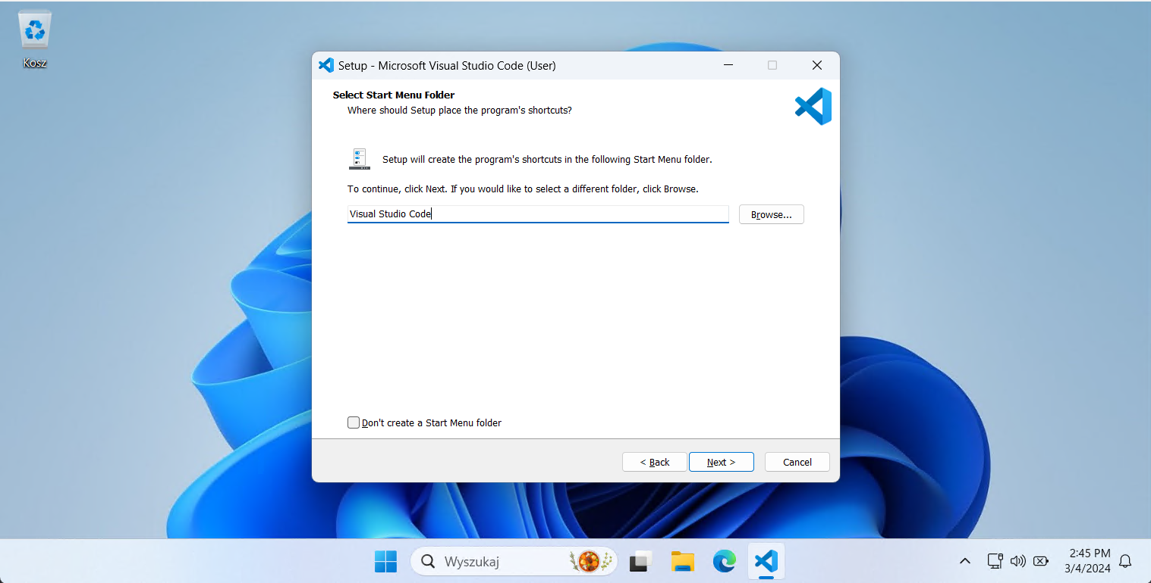
Рекомендую залишити назву за замовчуванням і натиснути кнопку Next.

  - Вибір додаткових завдань для виконання під час встановлення
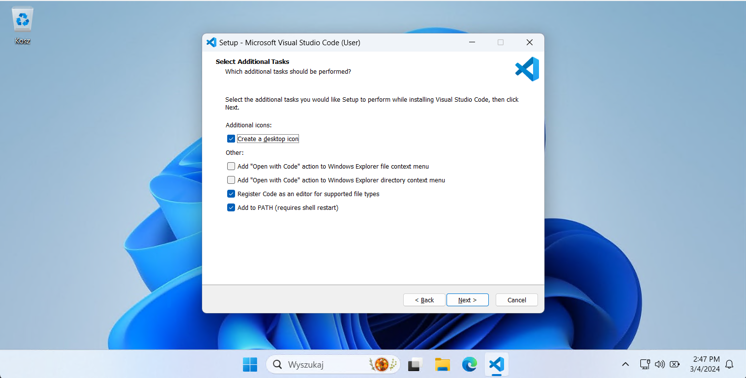
Відмічаємо опції, видимі на знімку екрану, і натискаємо Next.

  - Підтвердження налаштувань встановлення
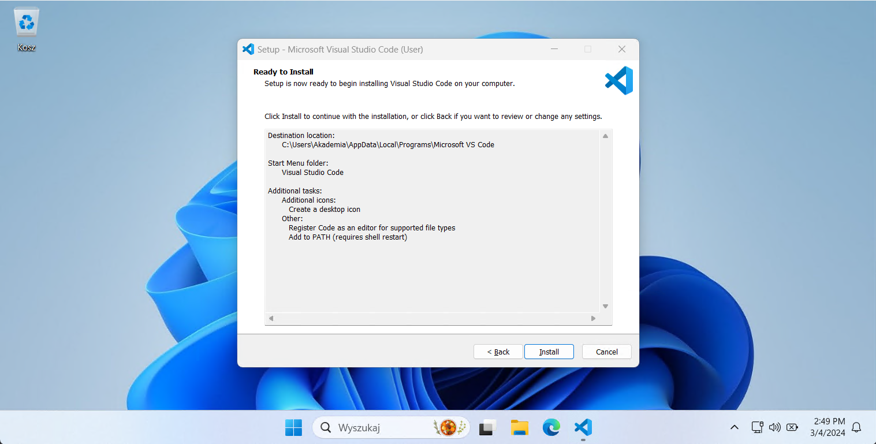
Перевіряємо налаштування встановлення і натискаємо Next.

  - Підсумок встановлення
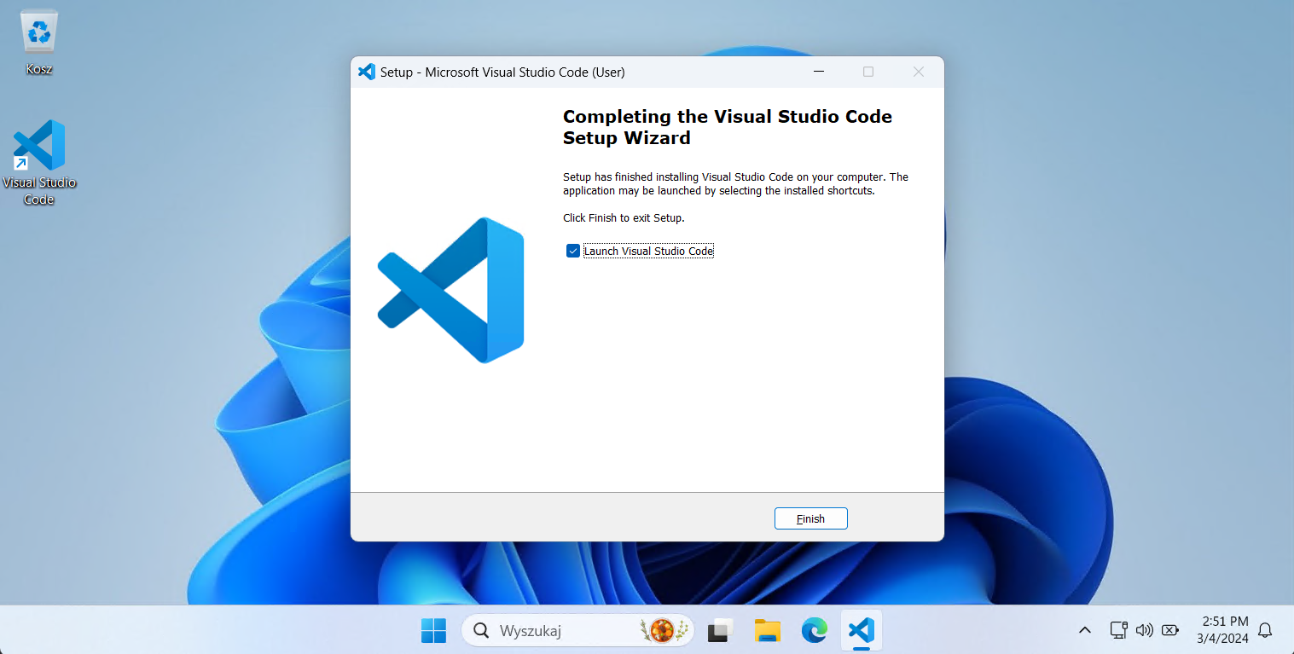
Натискаємо Finish. Встановлення завершено.

- Конфігурація Visual Studio Code
  - Перший запуск програми
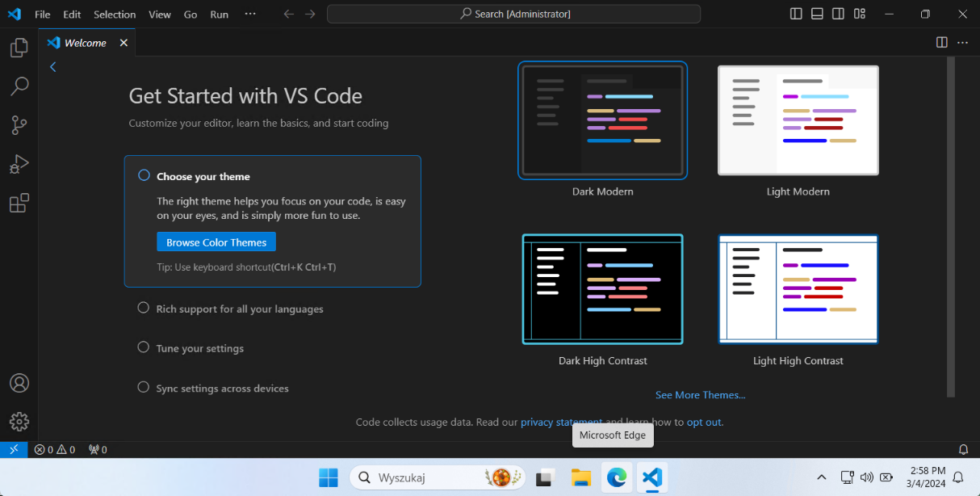
Після запуску програми нас зустрічає вікно стартове Visual Studio Code з пунктами, які ми можемо виконати для налаштування програми під свої переваги. Якщо ми задоволені поточними налаштуваннями, то натискаємо X на вкладці Welcome.

  - Створення проєкту
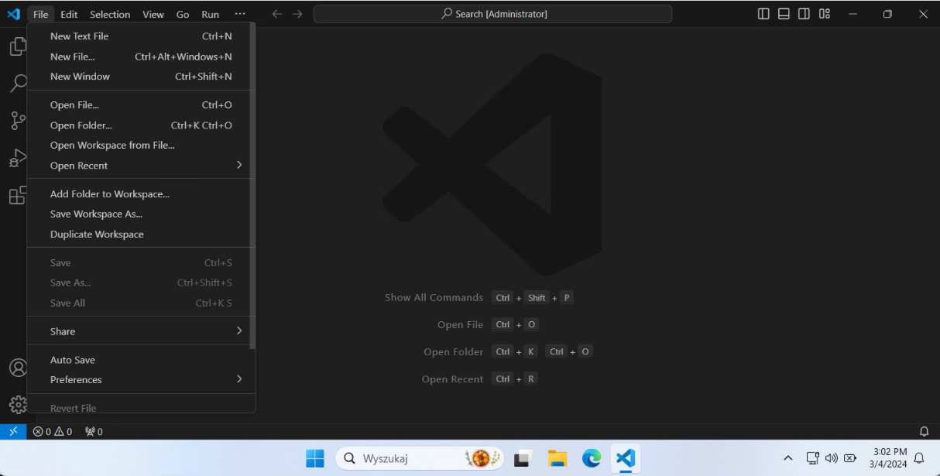
Для створення проєкту натискаємо File і на екрані з’явиться меню як на вищезгаданому знімку екрану. Далі натискаємо Open Folder…, вказуємо локацію нашого проєкту і підтверджуємо, що довіряємо авторам файлів у вибраній папці проєкту.

  - Створення файлу програми
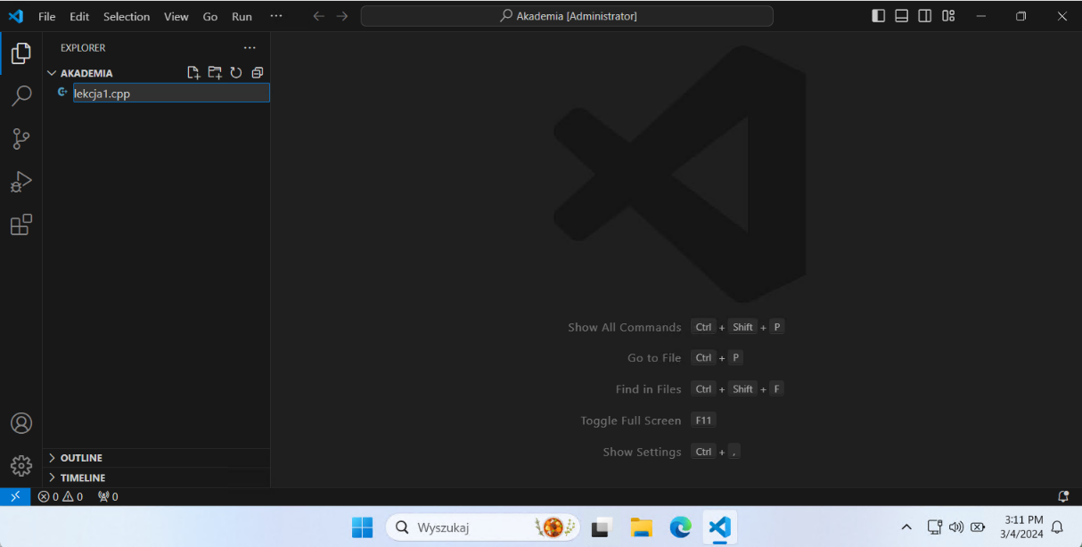
Після створення папки проєкту натискаємо іконку, позначену на вищезгаданому знімку екрану червоною обідкою, вводимо назву нашого файлу і натискаємо клавішу ENTER. Пам’ятаємо, щоб вказати розширення файлу, тобто в нашому випадку .cpp.

  - Відкритий файл програми
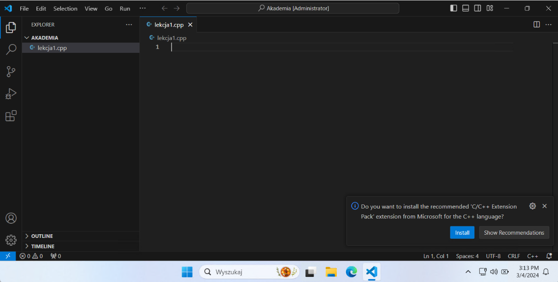
З цього моменту ми можемо почати писати код на мові C++. Visual Studio Code інформує нас про встановлення рекомендованих розширень для мови C++. Варто це зробити, адже завдяки цьому отримаємо, серед іншого, підсвічування синтаксису чи підказки інструкцій під час їхнього вводу. Для встановлення розширень натискаємо кнопку Install, позначену на вищезгаданому знімку екрану червоною обідкою.

- Компілятори мови C++
За замовчуванням система Windows не має встановленого компілятора мови C++. Для запуску написаних програм необхідно такий компілятор встановити. До вибору маємо кілька опцій, які описані на сайті Microsoft за адресою:
https://code.visualstudio.com/docs/languages/cpp

